- Réinitialisation des Commutateurs
Switch#erase startup-config
Switch#delete flash:vlan.dat
Switch#reload

Réinitialisation du routeur
Router#erase startup-config
Router#reload

Switch(config)#hostname SW1-SRV
SW1-SRV(config)#
Switch(config)#hostname SW2-Client
SW2-Client(config)#
Router(config)#hostname R1-Stade

- Administration et Gestion des Vlans
SW1-SRV(config)#vtp mode server
Device mode already VTP SERVER.
SW1-SRV(config)#vtp domain Stadium.local

- Création des Ports Trunk
SW1-SRV(config)#interface range fastEthernet 0/22 – 24
SW1-SRV(config)#switchport trunk encapsulation dot1Q
SW1-SRV(config-if-range)#switchport mode trunk

C) Création des Vlans
SW1-SRV(config)#vlan 10
SW1-SRV(config-vlan)#name Administration
SW1-SRV(config-vlan)#exit
SW1-SRV(config)#vlan 20
SW1-SRV(config-vlan)#name Equipes
SW1-SRV(config-vlan)#exit
SW1-SRV(config)#
SW1-SRV(config)#vlan 30
SW1-SRV(config-vlan)#name WiFi
d) Attribution des Ports au Vlans
SW1-SRV(config)#interface range fastEthernet 0/1 - 6
SW1-SRV(config-if-range)#switchport access vlan 10
SW1-SRV(config)#interface range fastEthernet 0/7 - 12
SW1-SRV(config-if-range)#switchport access vlan 20
SW1-SRV(config)#interface range fastEthernet 0/13 - 14
SW1-SRV(config-if-range)#switchport access vlan 30

SW2-Client
a) administration et Gestion des vlans
SW2-Client(config)#vtp mode client
Setting device to VTP CLIENT mode.
SW2-Client(config)#vtp domain Stadium.local
Domain name already set to Stadium.local
SW2-Client(config)#

b) Création des ports Trunk
SW2-Client (config)#interface range fastEthernet 0/22 - 24
SW2-client (config-if-range)#switchport mode trunk

SW2-Client#show vlan

c) Attribution des Ports au Vlans
SW2-client(config)#interface range fastEthernet 0/1 - 6
SW2-client (config-if-range)#switchport access vlan 10
SW2-client(config)#interface range fastEthernet 0/7 - 12
SW2 -client(config-if-range)#switchport access vlan 20
SW2-Client(config)#interface range fastEthernet 0/13 - 14
SW2-Client(config-if-range)#switchport access vlan 30

Routage Inter-Vlans

R1(config)#interface gigabitEthernet 0/0
R1(config-if)# no shut
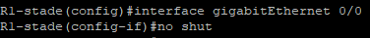
R1(config)#interface fastEthernet 0/0.10
R1(config-subif)#encapsulation dot1Q 10
R1(config-subif)#ip address 172.20.0.1 255.255.255.0
R1(config-subif)#no shut
R1(config-subif)#
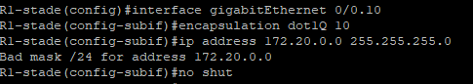
R1(config)#interface fastEthernet 0/0.20
R1(config-subif)#encapsulation dot1Q 20
R1(config-subif)#ip address 172.20.1.1 255.255.255.0
R1(config-subif)#no shut
R1(config-subif)#
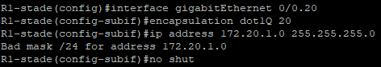
R1(config)#interface fastEthernet /0/0.30
R1(config-subif)#encapsulation dot1Q 30
R1(config-subif)#ip address 172.20.2.1 255.255.255.128
R1(config-subif)#no shut
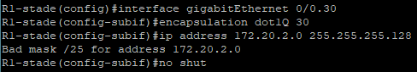

Configuration du NAT/PAT

R1(config)#interface fastEthernet 0/1
R1(config-if)#ip address dhcp
R1(config-if)#no shut
R1(config-if)#ip nat outside
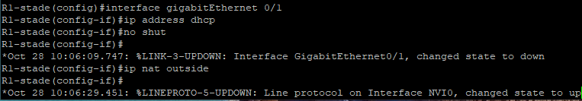

R1(config)#interface fastEthernet 0/0.10
R1(config-subif)#ip nat inside
R1(config-subif)#exit
R1(config)#interface fastEthernet 0/0.20
R1(config-subif)#ip nat inside
R1(config-subif)#exit
R1(config)#interface fastEthernet 0/0.30
R1(config-subif)#ip nat inside
R1(config-subif)#exit
R1(config)#
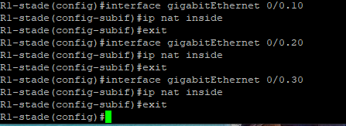

R1(config)#Access-list 10 permit 172.20.0.0 0.0.0.255
R1(config)#Access-list 20 permit 172.20.1.0 0.0.0.255
R1(config)#Access-list 30 permit 172.20.2.0 0.0.0.127

R1(config)#ip nat inside source list 10 interface fastEthernet 0/1 overload
R1(config)#ip nat inside source list 20 interface fastEthernet 0/1 overload
R1(config)#ip nat inside source list 30 interface fastEthernet 0/1 overload
R1(config)#
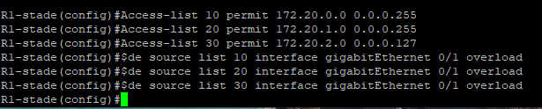
Route par Defaut
R1(config)#ip route 0.0.0.0 0.0.0.0 10.0.228.1
